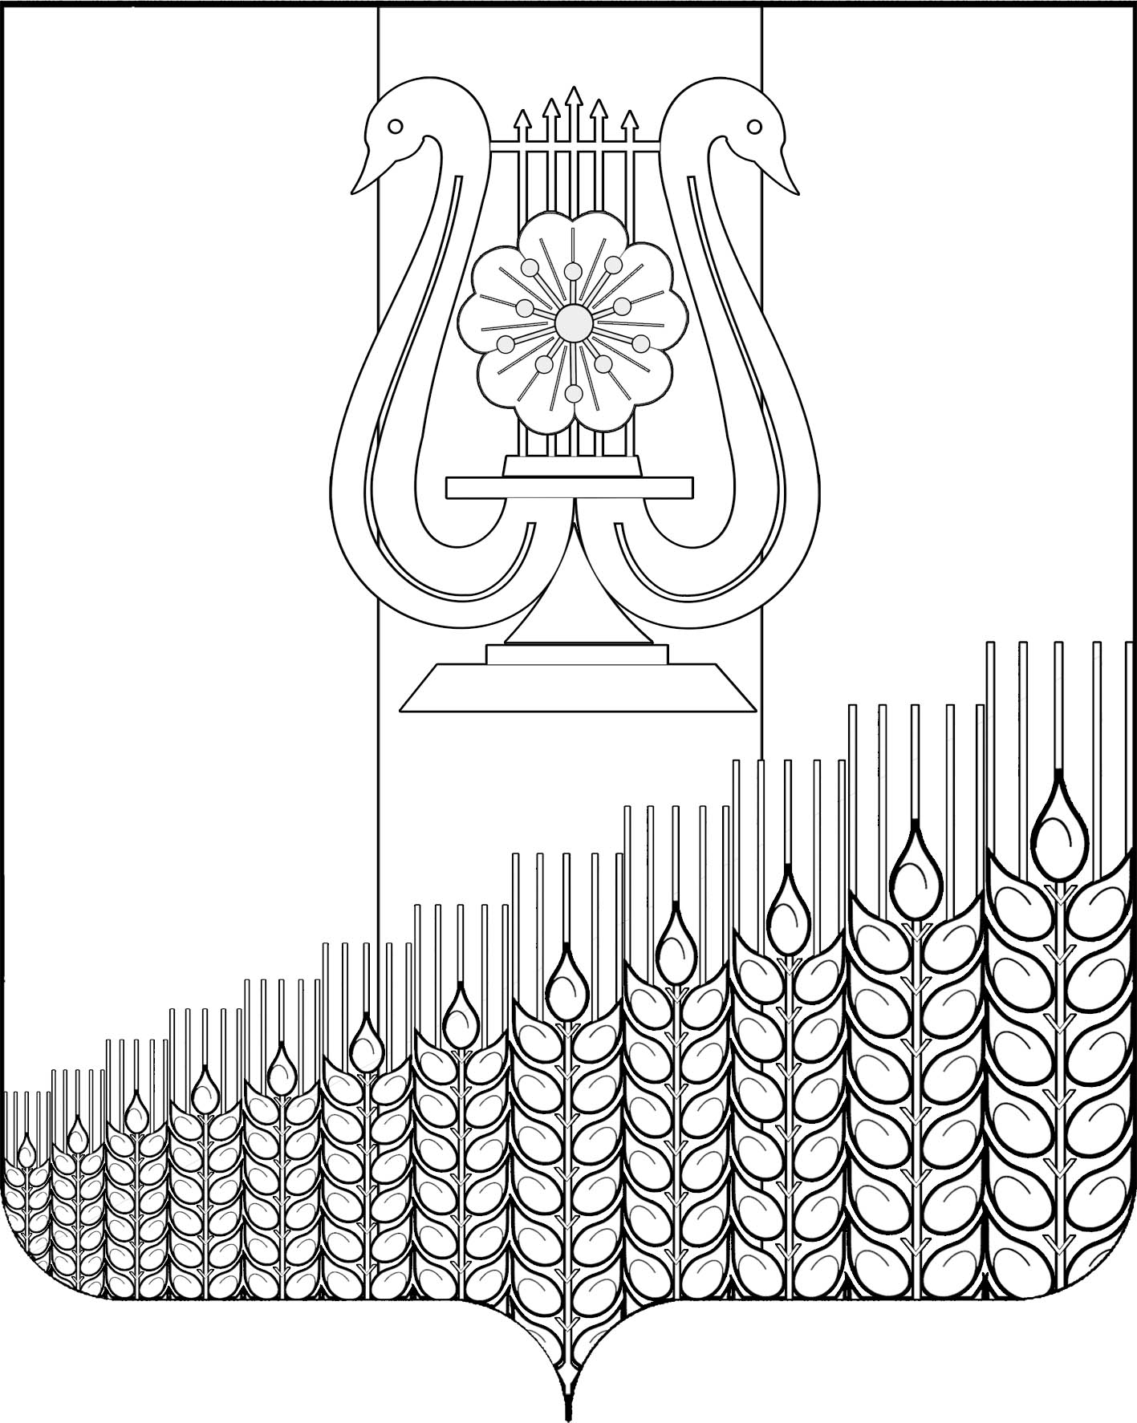
АДМИНИСТРАЦИЯ ПЕРВОМАЙСКОГО СЕЛЬСКОГО ПОСЕЛЕНИЯ
КУЩЕВСКОГО РАЙОНА

ПОСТАНОВЛЕНИЕ
ПРОЕКТ
от ______________ №___
поселок Первомайский

О признании утратившим силу постановления
администрации Первомайского сельского поселения Кущевского
района от 15 июня 2017 г. № 85 «Об утверждении Порядка участия в организации деятельности по сбору (в том числе раздельному сбору) и транспортированию твердых коммунальных отходов на территории
Первомайского сельского поселения
Кущевского района»

В соответствии с Федеральными законами от 06 октября 2003 г. № 131-ФЗ «Об общих принципах организации местного самоуправления в Российской Федерации», Законом Краснодарского края от 08 августа 2016 г. № 3459-КЗ «О закреплении за сельскими поселениями Краснодарского края отдельных вопросов местного значения городских поселений» (в редакции от 11 февраля 2019 г. № 3958-КЗ) в целях приведения нормативно-правовых актов Первомайского сельского поселения Кущевского района в соответствие с действующим законодательством, п о с т а н о в л я ю:
1. Признать утратившим силу постановление администрации Первомайского сельского поселения Кущевского района от 15 июня 2017 г. № 85 «Об утверждении Порядка участия в организации деятельности по сбору (в том числе раздельному сбору) и транспортированию твердых коммунальных отходов на территории Первомайского сельского поселения Кущевского района».
2. Общему отделу администрации Первомайского сельского поселения (Дмитриченко И.И.) обнародовать настоящее постановление в специально установленных местах для обнародования и разместить в информационной сети «Интернет» на официальном сайте администрации Первомайского сельского поселения.
3. Постановление вступает в силу после его обнародования.

Глава Первомайского сельского поселения
Кущёвского района М.Н.Поступаев

